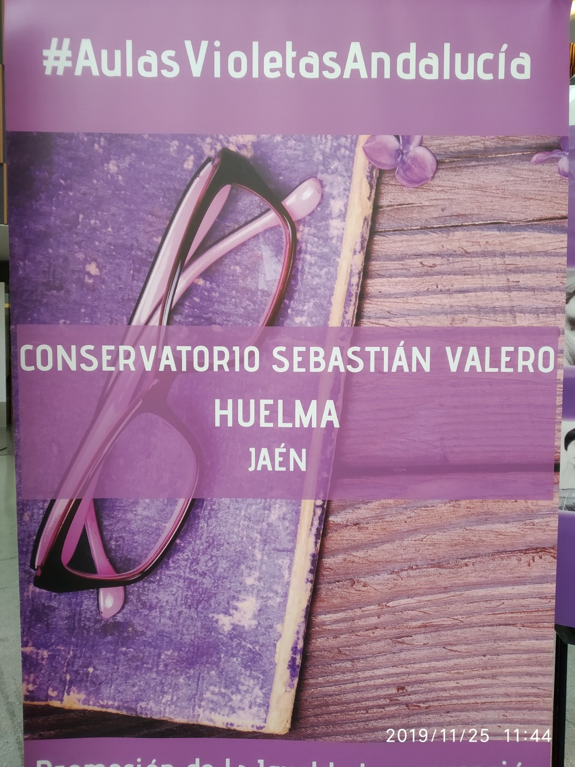
El dia 25 de noviembre, con motivo del día contra la violencia de género, tuvimos ocasión de ir al Parque de las Ciencias de Granada junto a otros centros de Andalucía, para poder exponer nuestro trabajo sobre las mujeres compositoras a lo largo de la historia.
Con esta actividad pretendíamos dejar constancia de cómo a lo largo de la historia, la mujer, ha sido partícipe y promotora de grandes obras, dejando constancia de su creatividad y buen hacer, sin embargo quedaron ocultas y en la sombra de una sociedad machista que era la que imperaba.
Es por ello que hoy demos a conocerlas y le concedamos el protagonismo que le corresponde y sobre todo que tomemos conciencia de la relevancia que han tenido y que puedan ser conocidas por el gran público.
Con nuestro granito de arena no hacemos sino que , hacer justicia ….
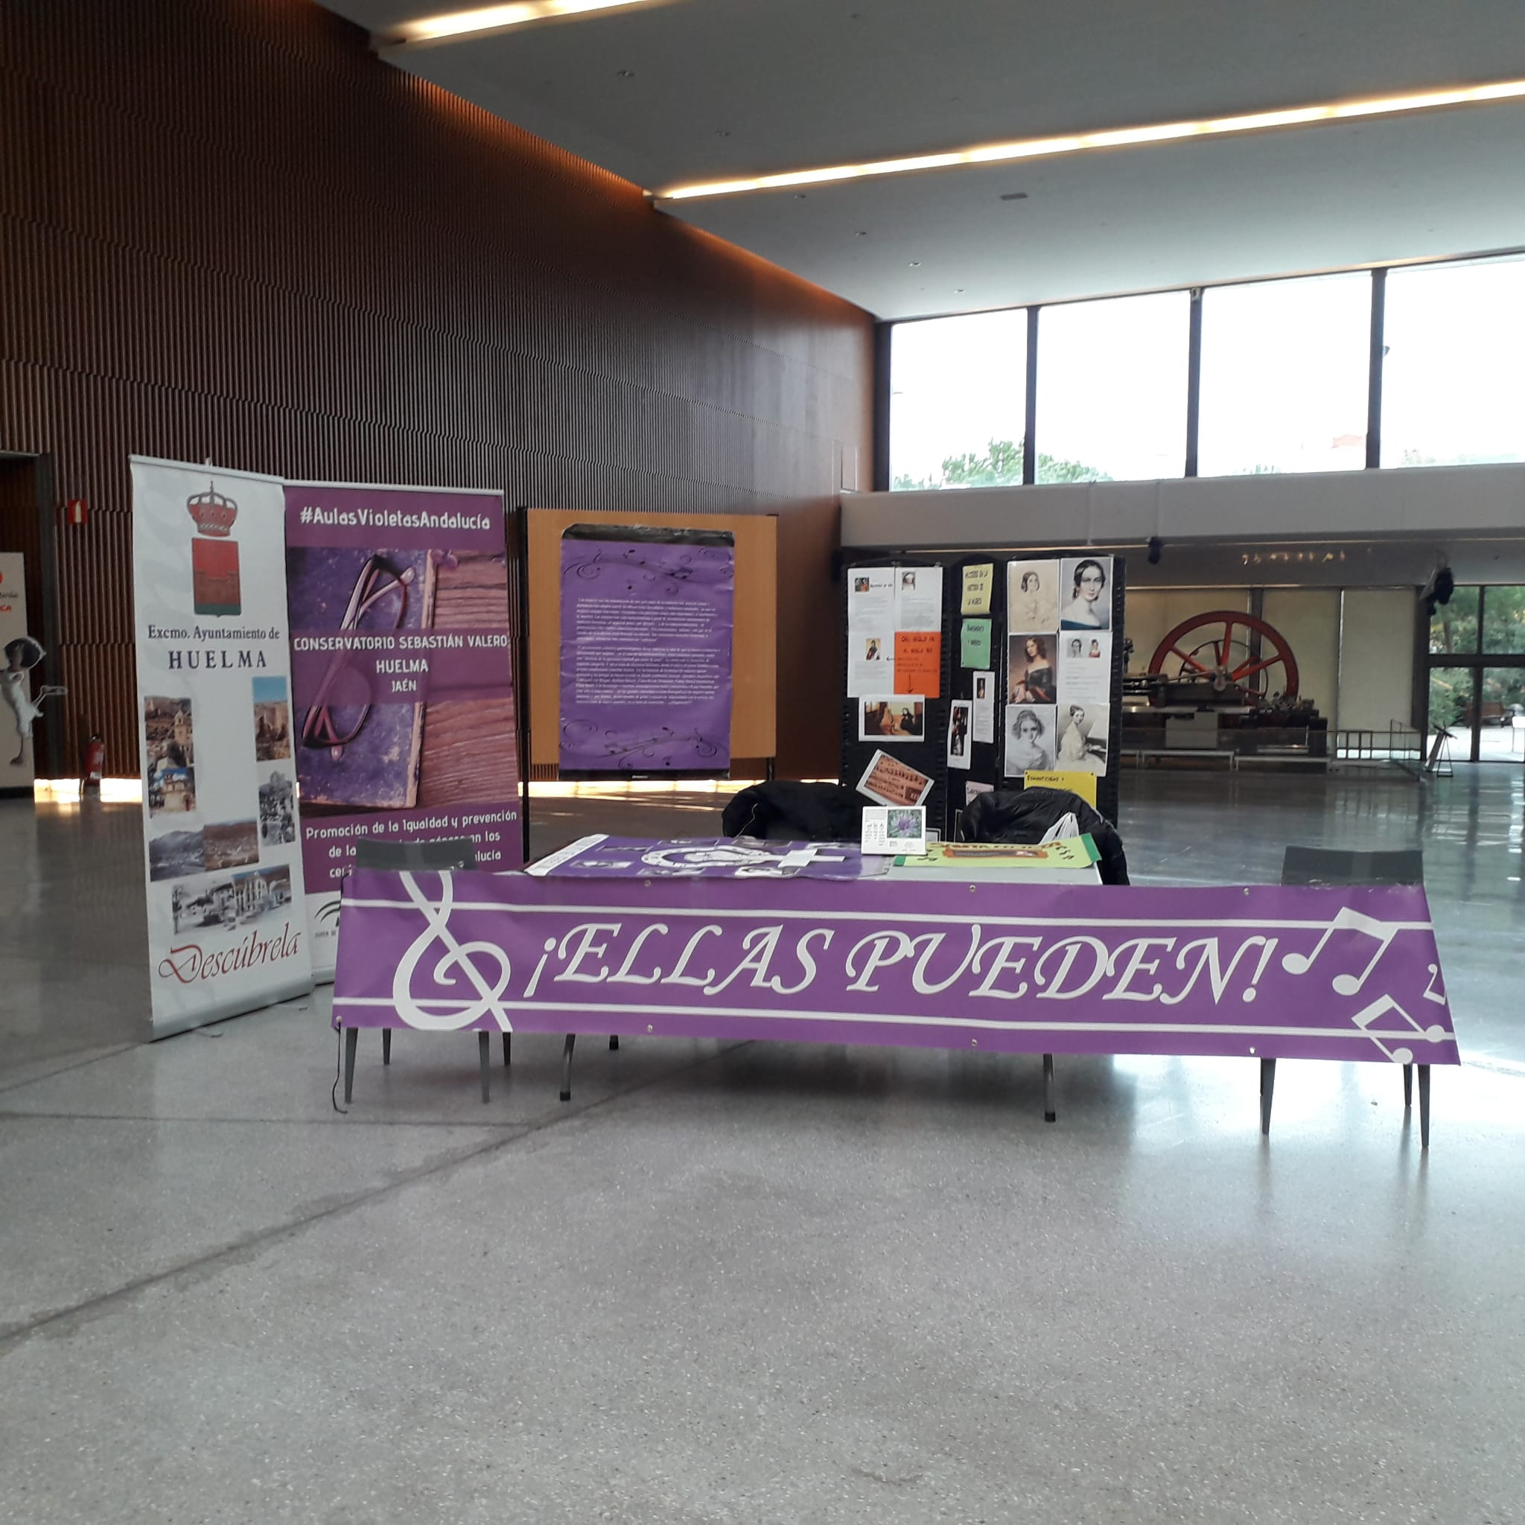
En el stand que concretamos bajo el eslogan ¡Ellas pueden! Reunimos todo tipo de información donde mostrábamos las distintas personalidades femeninas desde el Barroco hasta la actualidad, destacando los aspectos más relevantes de su vida y sus obras.
Cada centro visitante tuvo ocasión de leer y conocer a nuestros personajes, de igual manera que frases que hacían referencia a la igualdad.
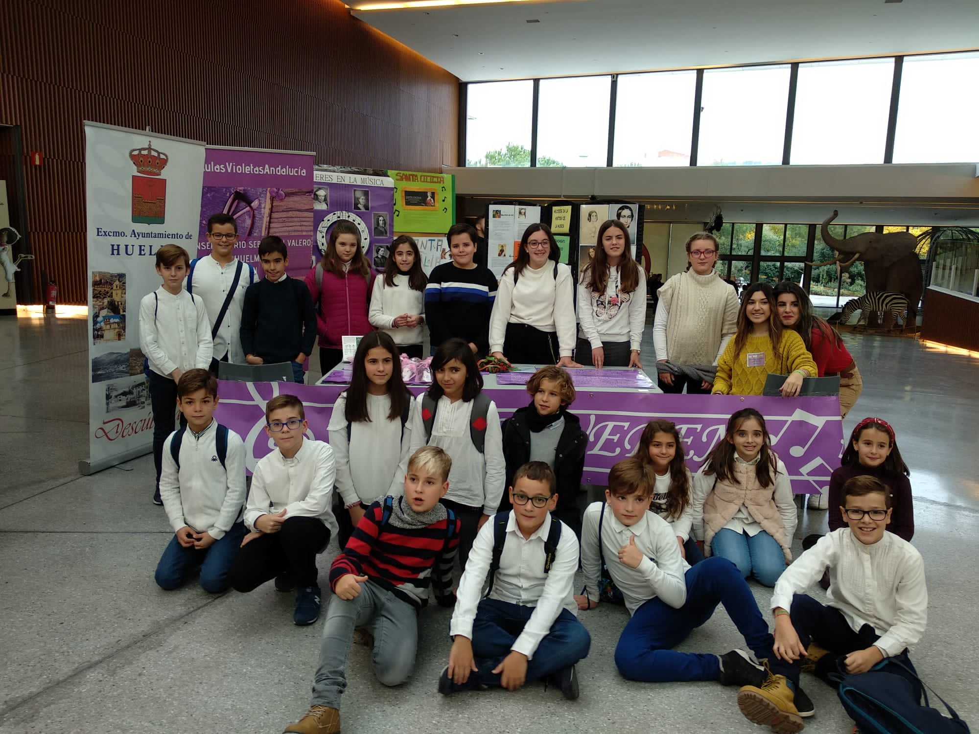
Los alumnos y alumnas de nuestro conservatorio también tuvieron ocasión de participar en otras actividades promovidas por el “Aula violeta”, como un teatro infantil por la igualdad de género y vídeos alusivos a esta problemática. 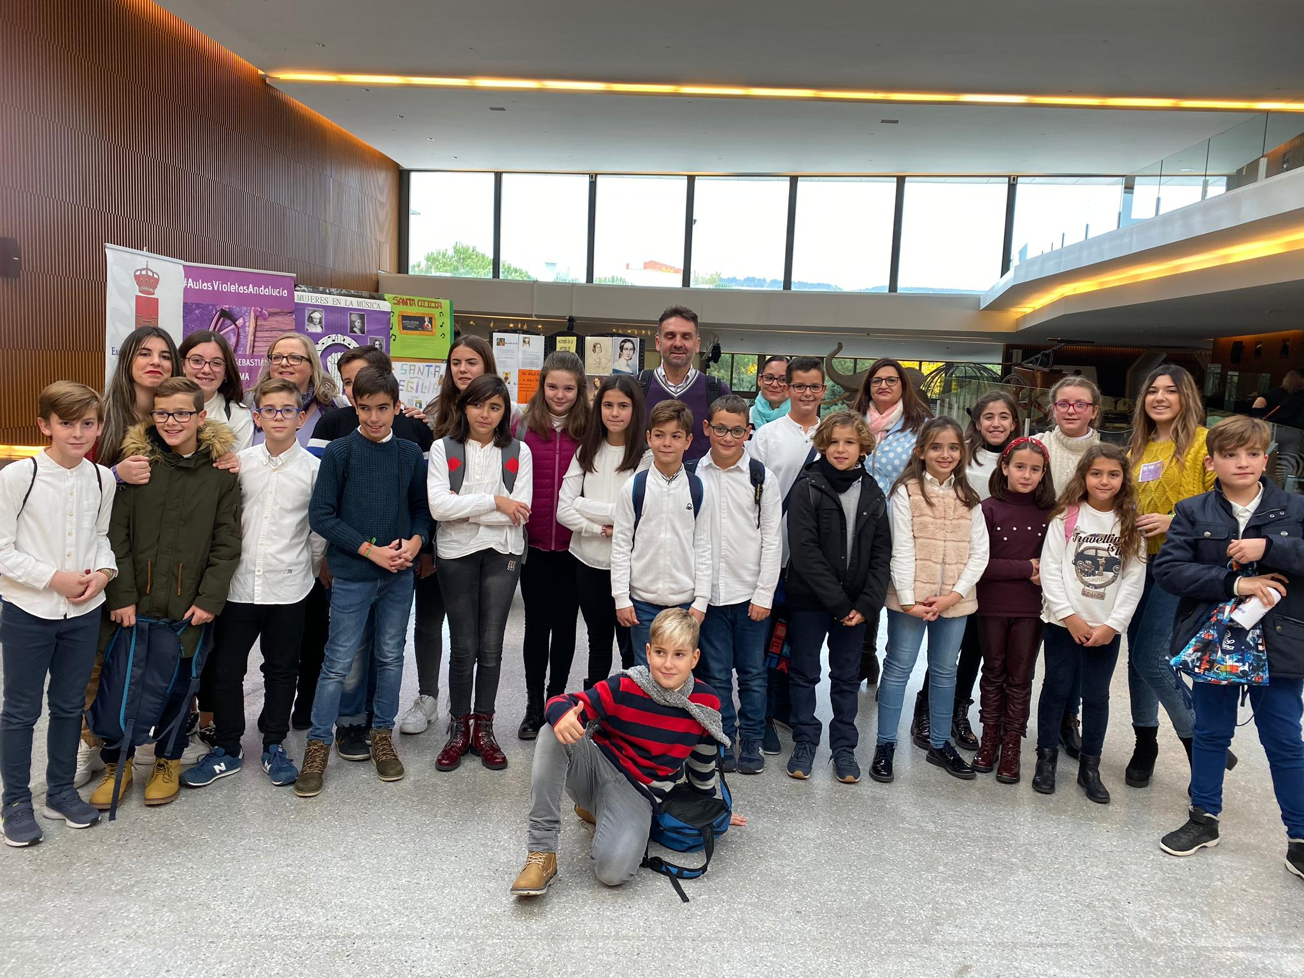
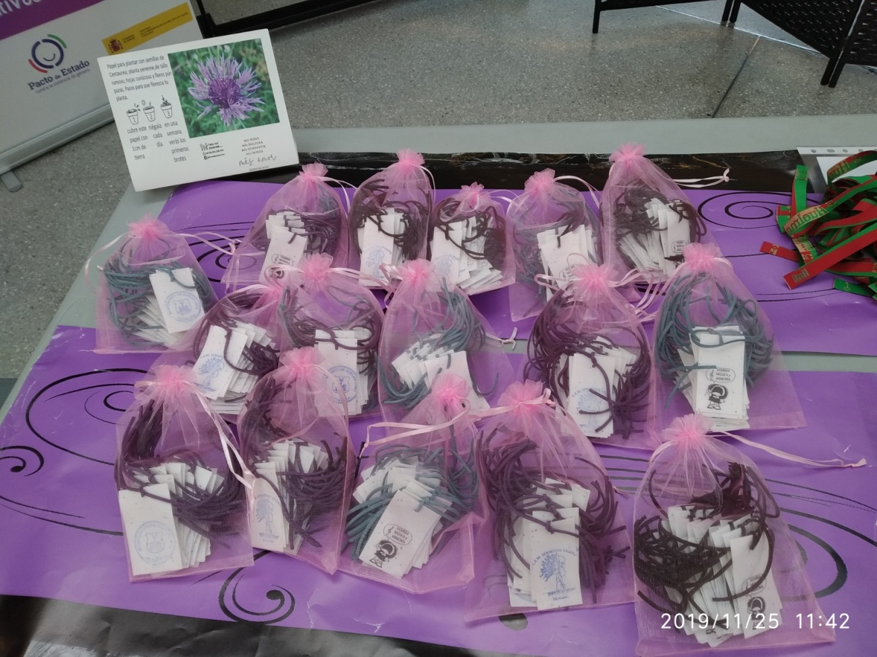
Nuestro centro, en colaboración con el ayuntamiento de Huelma, ofrecieron unas semillas de centauro impresas en carton y bajo el lema “Siembra música y armonía” a todas las personas que visitaron nuestro stand.
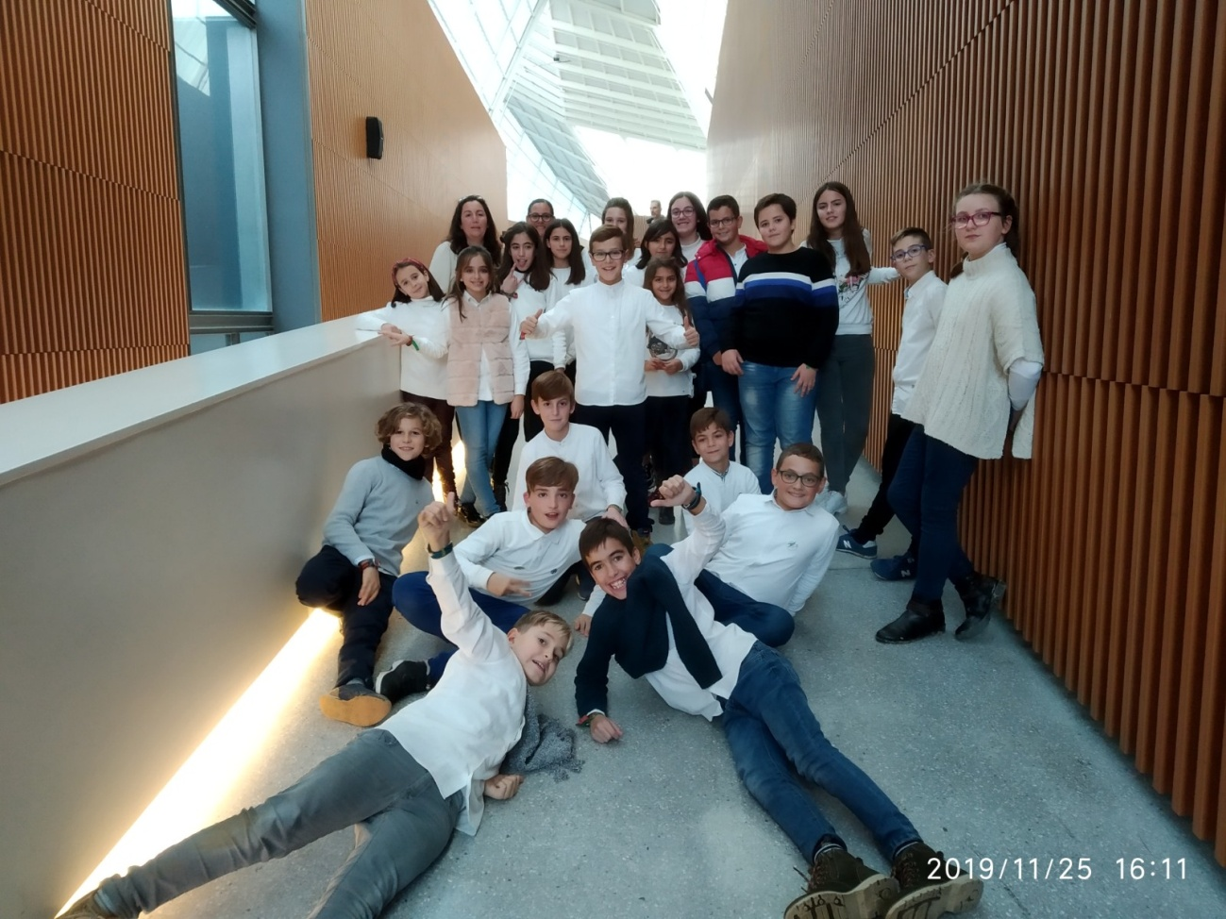
N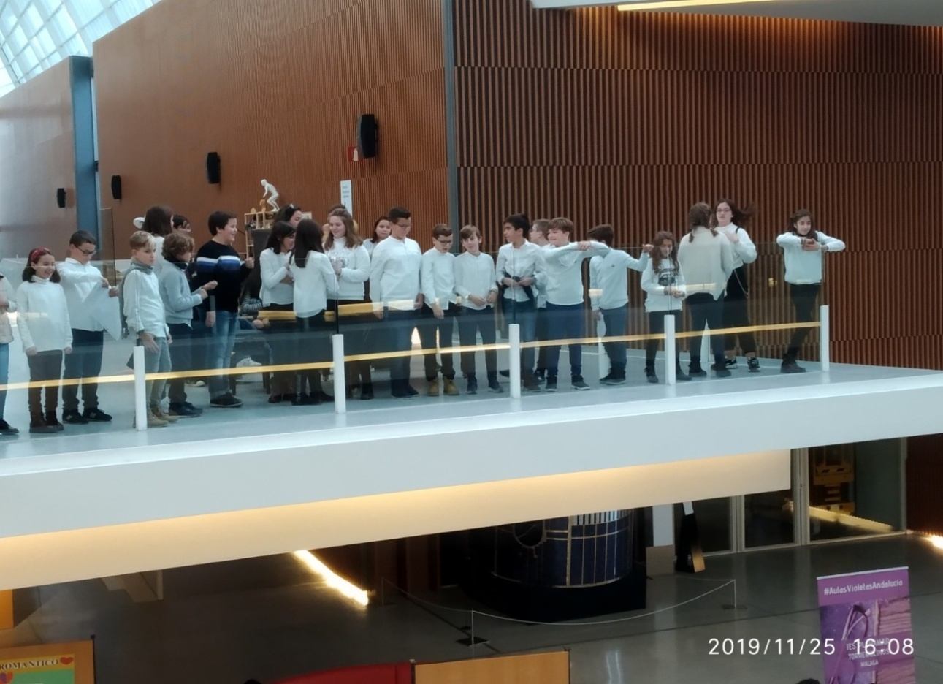

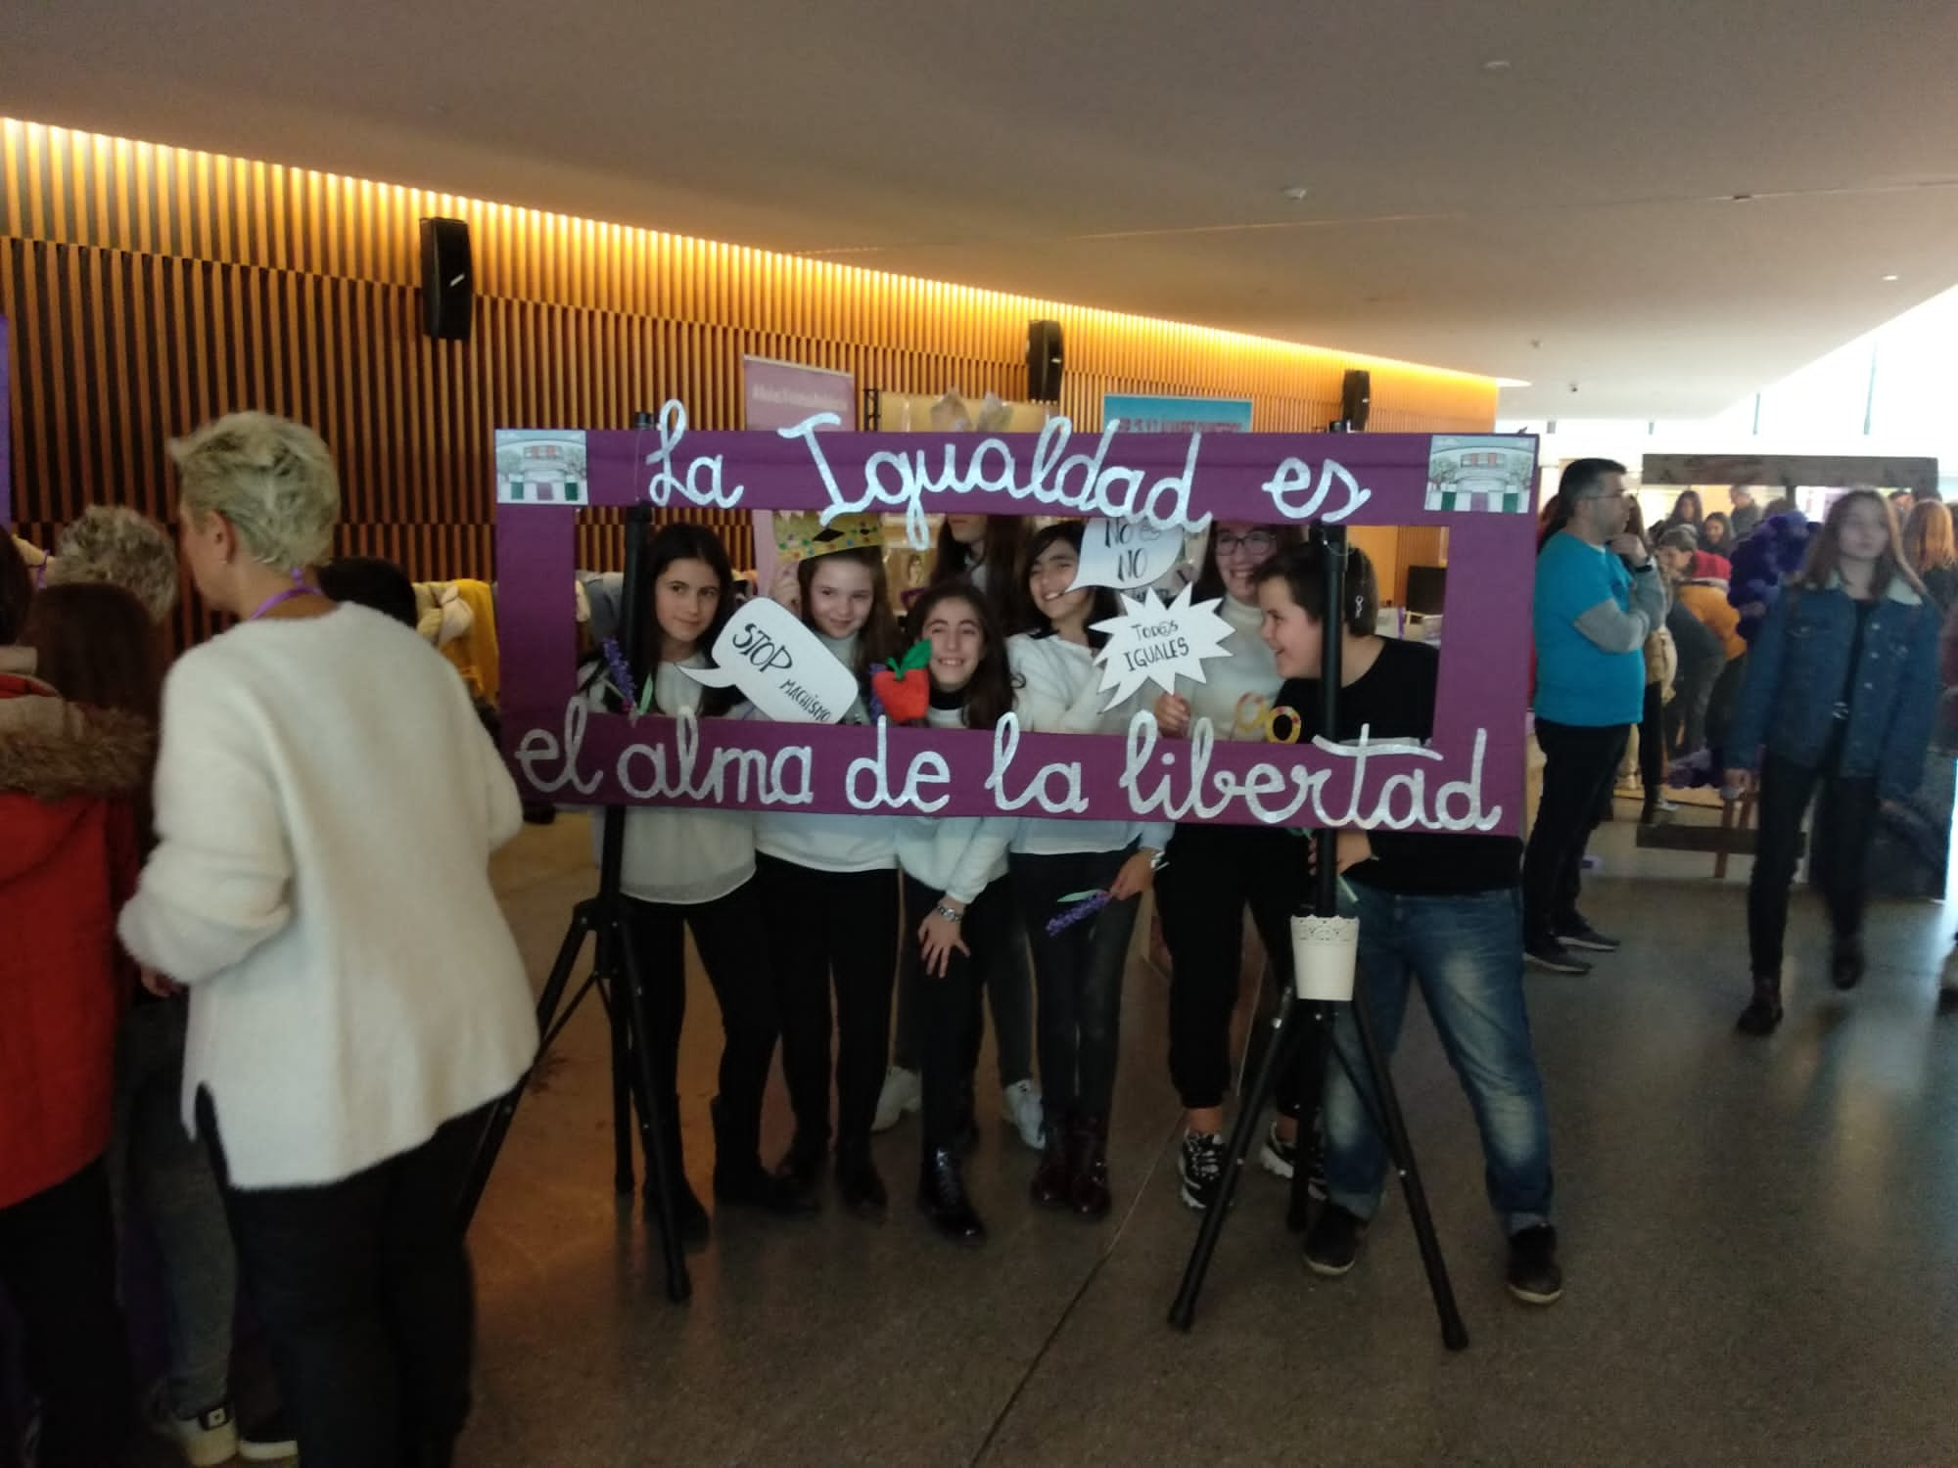
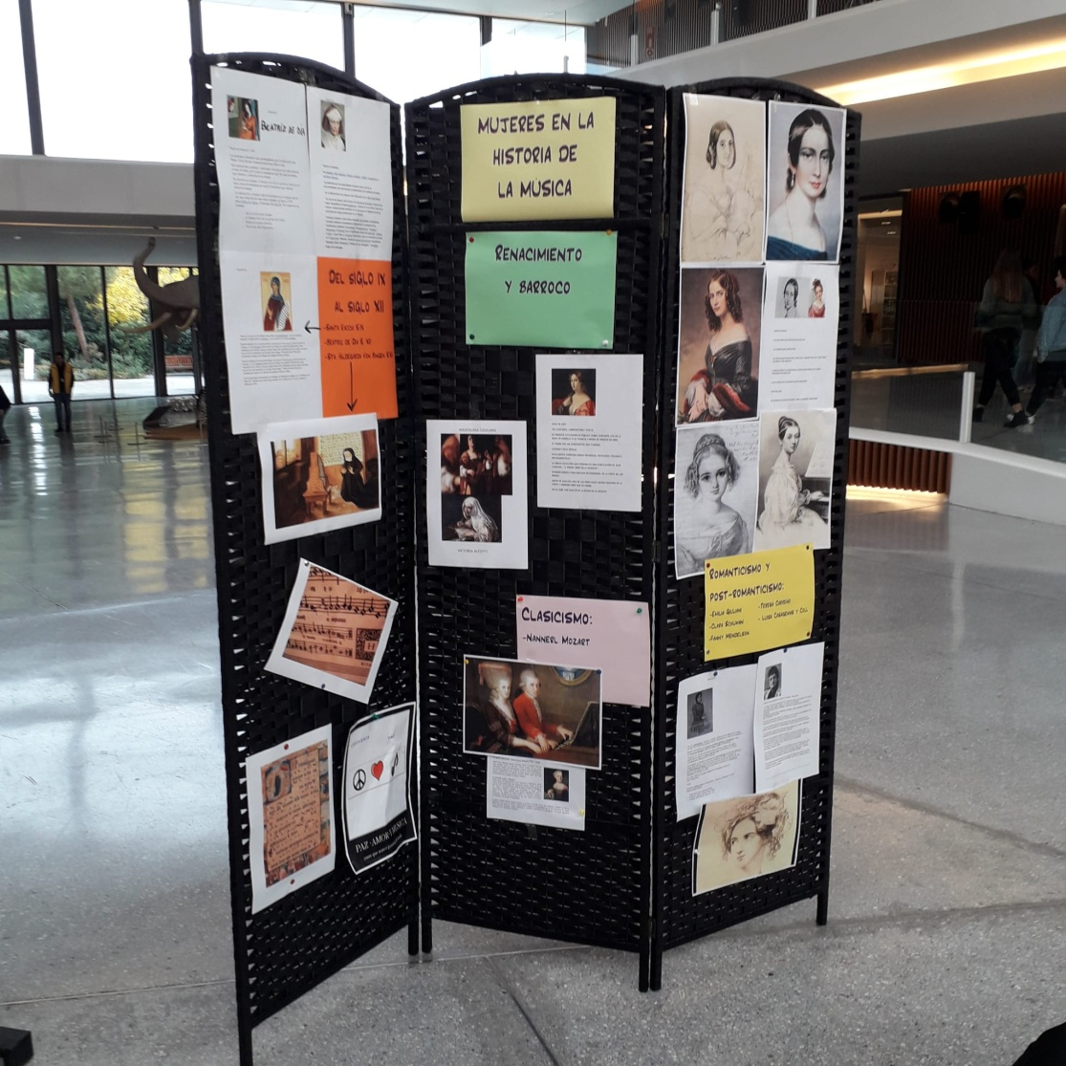
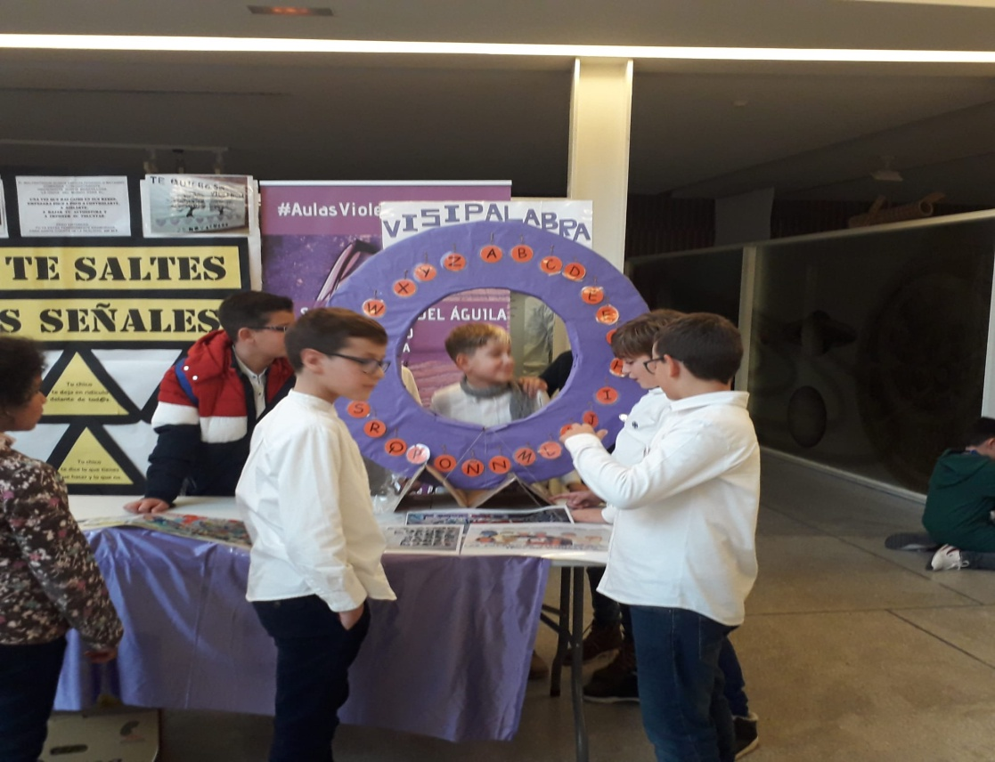
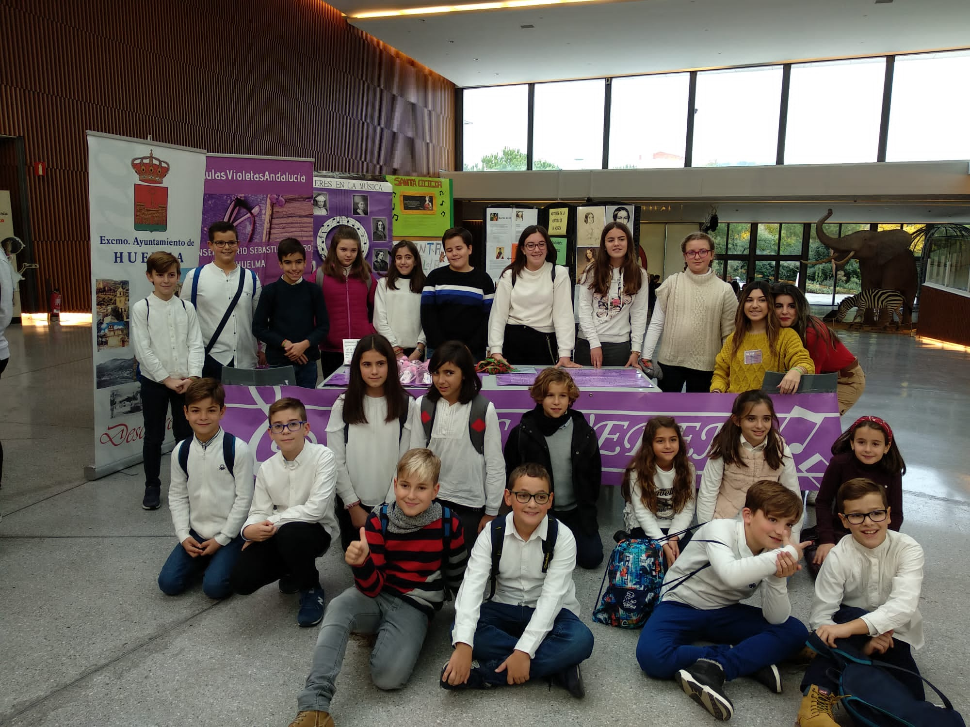
Nuestros alumnos y alumnas de coro tuvieron ocasión de interpretar obras de compositores y compositoras, dando así por acabada una jornada fructífera y emocionante, y emprendimos rumbo con la intención de continuar en la indagación sobre este tema que tanto nos apasiona y en el que tanto esfuerzo y dedicación estamos poniendo.

